臺北市立松山高級中學一○六學年度第一學期第二次期中考 高三物理試題
一、單選題 (每題四分，共六十分)
【第1、2題為題組】
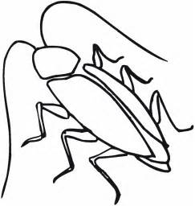
- 三毛坐在理髮店理髮時，前方牆上l.0m處有一面寬0.8m的平面鏡，他從鏡中恰可看到背後牆上有一隻蟑螂10秒內恰爬行橫跨平面鏡，若此鏡與背後之牆相距4.0m，請問蟑螂爬行平均速度大小為何？
(A) 20cm/s (B) 25cm/s (C) 40cm/s (D) 50cm/s (E)80cm/s

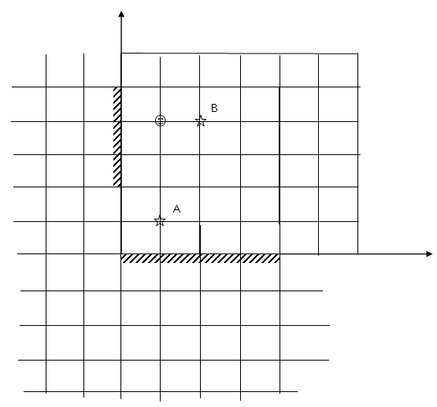
2. 理完髮後，回家後三毛急著拿出化妝鏡仔細看一下頭髮剪得如何，三毛距化妝鏡10cm，在鏡中三毛看到自己的臉放大為原來的兩倍，請問此化妝鏡為焦距多少的何種鏡子？
(A) 焦距10cm的凸面鏡 (B) 焦距20cm的凸面鏡(C) 焦距10cm的凹面鏡
(D) 焦距20cm的凹面鏡 (E) 焦距40cm的凹面鏡

3. 一教室的兩面牆上各有一面平面鏡，附圖為其俯視圖，若
在教室中座標(1,1)的A及(2,4)的B位置分別放置兩個星星
圖案，請 問站在(1,4) 的學生在兩面鏡中共可看到幾個星
星的像？
(A)2 (B) 3 (C) 4 (D)5 (E)6

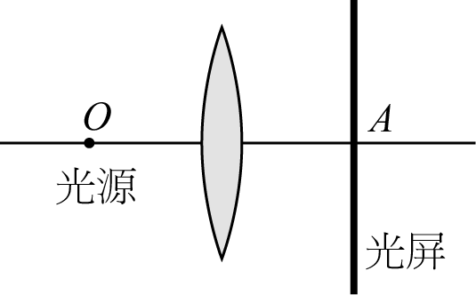
【第4、5題為題組】
4. 如圖所示，一凸透鏡焦距為20cm，在O點有一點光源距透鏡30cm，在A處有一光屏距透鏡30cm，求由點光源發出的光線經透鏡折射後照在屏上的亮圓面積為若干cm²？已知透鏡直徑為8.0cm。
(A)4π (B)2π (C)π (D)π/2 (E)π/4。

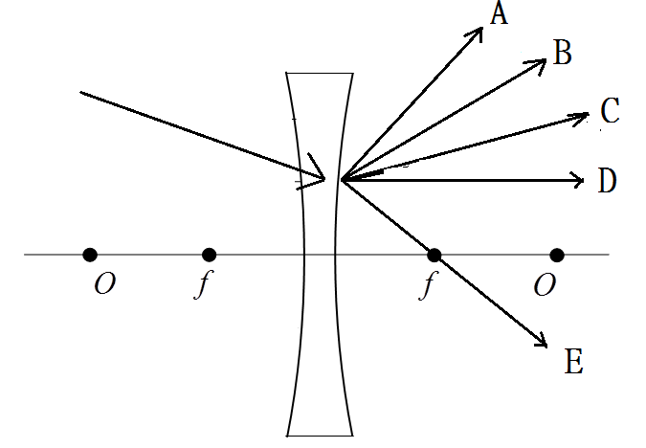
5. 若此點光源沿主軸逐漸遠離鏡面，則牆上明亮區域面積之變化為
(A)逐漸變小 (B)逐漸變大 (C)先變大後變小 (D)先變小後變大 (E)始終不變

6. 一物體置於凹透鏡主軸上，如附圖所示，則圖中的非特殊光線經過透鏡折射後的路徑為何者較為合理？
(A)A (B)B (C)C (D)D (E)E

7. 水深40公分之大水槽，在水面上方30公分處有一點光源S，而光源正下方之水面上覆蓋一片半徑40公分之圓形薄板，此板不透光，如圖水折射率為4/3，求水槽底部此板影子之面積為若干cm²？
(A)900π (B)1600π (C)2500π (D)3600π (E)4900π。

A
B
C
45⁰

8. 一光線以45⁰入射角射至一立方透明體的水平面AB，經過折射後會
在BC面發生全反射，請問此立方透明體的折射率至少為何？
(A) (B)  (C) 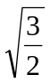 (D)  (E) 

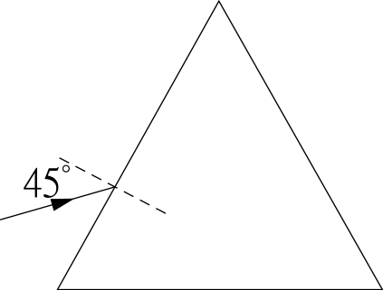
9. 將折射率為，主截面為正三角形的三稜鏡置於空氣中。設一入射光與入射面之法線成45°角射入此稜鏡（如圖），則射出稜鏡光線之方向對原入射方向之夾角(偏向角)為何？
(A) 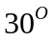(B) 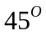 (C) 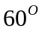 (D) 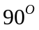 (E) 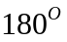

10. 在「雙狹縫干涉實驗」中，波長為λ₁ 之 A 色光分別從兩狹縫到達第2亮紋的光程差為多少？
(A) λ₁ (B) λ₁ (C) λ₁ (D) 2λ₁ (E) λ₁

11. 承上題，若λ₁ 之 A 色光與波長λ₂ 之 B 色光 ，經同一雙狹縫後 ,在屏上的干涉條紋， A色光的第2亮紋與 B 色光之的的第3暗紋重合 ，則兩波長之關係為何？
(A) 3λ₁ = 2λ₂ (B) 4λ₁= 5λ₂(C) 3λ₁= 4λ₂ (D) 4λ₁ = 3λ₂ (E) 2λ₁ = 5λ₂

12. 在「單狹縫繞射」實驗中，若以波長為600nm之單色光照射在單狹縫上，測知屏上繞射的中央亮帶寬度為1.2公分，請問第二亮紋中線距離中央線多少公分？
(A) 0.6 (B) 0.9 (C) 1.2 (D) 1.5 (E) 1.8

13. 承上題，若將此實驗裝置屏幕距離拉長為為2倍，單狹縫縫寬減為一半，再將裝置放入折射率為4/3的水中，請問此時中央亮帶寬度變為多少公分？
(A) 4.8 (B) 3.6 (C) 2.4 (D) 2.0 (E) 1.8

14. 某生拿甲、乙兩音叉做” 共鳴空氣柱”實驗,共鳴管之長度為100cm,當空氣柱的長度由0逐漸增加,測得共鳴時空氣柱之長度如下表所示,已知甲音叉的頻率為500Hz,請問乙音叉的頻率約為多少Hz？
(A) 300 (B) 400 (C) 600 (D) 800 (E) 900
 | 第一次最大聲 | 第二次最大聲 | 第三次最大聲
甲 | 16.50cm | 50.75cm | 85.10cm
乙 | 10.50cm | 31.80cm | 52.10cm
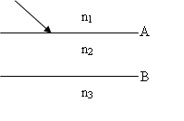
15. 有三層折射率分別為 n₁、n₂ 及 n₃ 的介質，重疊如右圖所示，若界面互相平行，一光線自介質 1 射至界面 A，若此光線在 A 面入射角漸增，發現只會在B介面發生全反射，則折射率大小關係為何？
(A) n₂>n₁>n₃ (B) n₁>n₂>n₃ (C) n₂>n₃>n₁ (D) n₁>n₃>n₂ (E) 無法判斷

- 多選題 (每題五分，答錯一選項倒扣一分，共二十分)
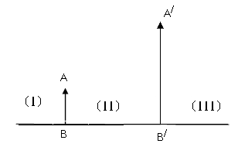
16. 如圖所示，若物體AB經由某單一光學儀器後成像為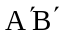，請問此光學儀器的種類及位置有可能為下列何者？
(A) 位於 (II)區的凹面鏡 (B) 位於 (I)區的凹面鏡
(C) 位於 (I)區的凸透鏡 (D) 位於 (III)區的凹面鏡
(E) 位於 (III)區的凸透鏡

17. 在空氣中作單狹縫繞射實驗，已知狹縫寬度為a，狹縫與光屏距離為L，入射光的波長為λ，在光屏上形成繞射條紋，有關此實驗的敘述下列何者正確？
(A)光屏上的第二暗紋到狹縫兩邊緣的波程差為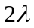
(B)若第二亮紋對狹縫中心的張角（繞射角）為，則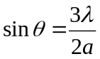
(C)承(B)，若將光屏拉至距狹縫2L處，繞射角也會變2倍
(D)承(B)，若將裝置置於水中，則繞射角變小 (E)此實驗可說明光有波動性

18. 凸透鏡前有一物沿主軸向透鏡接近，則下列敘述何者正確？
(A)所生實像逐漸變大 (B)所生實像逐漸遠離透鏡 (C)所生虛像逐漸變小
(D)所生實像之移動速率恆大於物體的移動速率 (E)無論實像或虛像，運動方向恆與物體同方向
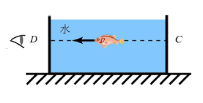
19. 透明薄平板玻璃所組成的魚缸中，悠游著一條小魚，如圖所示。在某時刻，小余沿圖中的CD直線觀看小魚，小魚的軀幹平行於CD直線。若玻璃折射率為1.5，水折射率為4/3，且玻璃厚度為3公分，若在某一時刻，小余離魚缸外側13公分，小魚距離魚缸內側24公分，請問下列敘述中哪些正確？
(A)小余看到小魚距自已20公分 (B)小魚看到小余距自已44公分
(C)若小余看到小魚游向自己的速度大小為9cm/s，則小魚真正的速度大小為12cm/s
(D)承(C)，此時小魚覺得小余靠近自己的速度大小為16cm/s
(E)若將魚缸的玻璃厚度加大，則人所看到魚的速度會比玻璃厚度較薄時慢。

- 非選題 (共20分)
A

1. 如右圖，AB經一透鏡成像於A/B/，請判斷此透鏡是何種透鏡。(2分)
再利用作圖法將此透鏡的位置及鏡前焦點找出來。（3分）

A/

B
B/

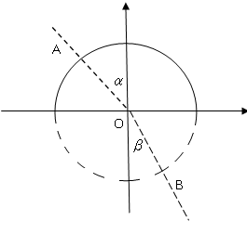
2. 在『液體折射率的測定中』，將半圓塑膠盒內裝待測液體，放置於保
麗龍板上，再利用插針法可求得待側液體之折射率，若右圖為實驗
在紙上紀錄之結果，A、O、B分別為插針的位置，請問：
(1)根據此圖，你認為觀察者是在A側或B側觀察，原因為何？(2分)
(2)若有量角器，可測得α、β角度，根據此數據，待側液體折射率
為何？(其中α>β，需列出根據之定律3分)
(3)若無量角器，無法測得α、β角度，如何求出待側液體的折射率？
請詳細說明。(3分)
(4)說明O點的針為何要插在半圓圓心？(2分)

3.如圖，一束截面積為圓形的平行光束，經過某神祕的箱子後，要使得截面積較大，讓光束有
較大照射面積，請同學設計出神秘箱子內部構造，並清楚說明（或畫圖表示）各元件的功能，
及光學元件擺放的相對關係，並畫出光束的路徑。（5分，功能不全者可部分給分）

？

臺北市立松山高級中學一○六學年度第一學期第二次期中考高三物理科答案卷
班級： 座號： 姓名：
三、計算題： (請務必將計算過程或理由寫清楚，並用藍色或黑色原子筆書寫，不得用鉛筆書寫)
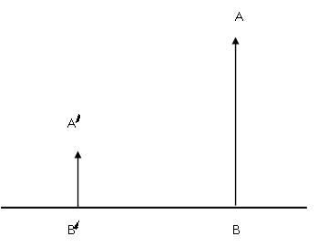1.
2.
3.
？

臺北市立松山高級中學一○六學年度第一學期第二次期中考 高三物理科答案
- 單選題：
1 | C | 2 | D | 3 | C | 4 | A
5 | D | 6 | C | 7 | E | 8 | C
9 | A | 10 | D | 11 | B | 12 | D
13 | B | 14 | D | 15 | A

- 多選題：
16 | AC | 17 | ADE | 18 | ABCE | 19 | BC

- 非選題：(參考解)
1.略

2. (1)都有可能，因光有可逆性
(2) 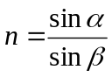
C
D
(3)量出AC及BD長度， 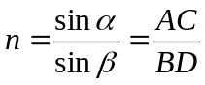

(4)射出半圓時沿著法線不偏折
。

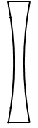
？
？
3.參考解： 法一：凸透鏡焦點恰於凹透鏡的虛焦點處

法二：第二個凸透鏡焦點恰於光線匯集處

